Die Primärreaktion der Photosynthese

1. Energetische Betrachtungen

Wie ist es energetisch möglich, dass das so energiearme und stabile Wassermolekül in der Primärreaktion der Photosynthese zu Sauerstoff oxidiert wird? Diese Frage werden wir mit den nachfolgenden Betrachtungen und Versuchen beantworten
Wie wir wissen, gelangen Elektronen des mesomeren Systems von Chlorophyll durch Absorption von Licht in ein höheres Energieniveau, und werden anschliessend unter Verhinderung der Rekombination wegtransportiert. Diese Elektronen müssen ersetzt werden - und zwar, indem Sauerstoffatomen von H₂O-Molekülen Elektronen entrissen werden, wobei sich diese Sauerstoffatome zu O₂-Molekülen verbinden.
Rechnen wir mal aus, wie energiereich das Licht sein muss – d.h. wie gross die Wellenlänge des Lichtes maximal sein darf, um Wasser auf diese Weise unter Bildung von Wasserstoff in einem Schritt zu Sauerstoff zu oxidieren:

Reaktionsgleichung: H₂O → O₂ + 2 H₂

Reaktionsenthalpie in J/Formelumsatz:
ΔH = ∑ ΔH°_{f} (Prod.) - ∑ΔH°_{f} (Ed.) = – 572'000 J/Formelumsatz
Jetzt berechnen wir die für die Oxidation erforderliche Wellenlänge pro O₂-Molekül:
(Achtung: Das oben berechnete ∆H bezieht sich auf ein mol O₂-Moleküle)
$λ=\frac{h⋅c}{DH(\text{pro}O2−\text{Molekl})}$ = $\frac{6\text{.}\text{63}⋅{\text{10}}^{−\text{34}}·3⋅{\text{10}}^{8}}{\frac{\text{572000}}{6\text{.}\text{02}⋅{\text{10}}^{\text{23}}}}$ = 2.1 • 10⁻⁷ m = 210 nm
h: Planck’sches Wirkungsquant: 6.63•10^{–34}Js c : Lichtgeschwindigkeit: 3•10⁸ m/s

Bei der Interpretation dieses Ergebnisses ist zu berücksichtigen:
1. Es gibt Energieverluste bei der Übertragung des Elektrons im Antennenkomplex.
2. Die maximale experimentale Wellenlänge des Photosystems II ist 680 nm
Schlussfolgerung:

Die Wellenlänge 210 nm liegt nicht im sichtbaren Lichtspektrums, sondern im UV-Bereich. Die Energie des sichtbaren Sonnenlicht ist deshalb zu klein, um Wasser in einem Schritt zu oxidieren.

2. Die Vielfalt der Mangan-Ionen
Nebengruppenmetalle können unter Beteiligung der d-Elektronen meist mehrere, verschieden geladene, Ionen bilden. Aus diesem Grund muss bei den Namen der Nebengruppenmetall-Salze die Ladung des Metall-Kations angegeben werden (z.B. Eisen (III) oxid).
Das Element Mangan ist diesbezüglich besonders vielseitig. Es kommt neben der elementaren Form in allen Oxidationsstufen von +II bis +VII vor. Die stabilste Form ist dabei das zweifach positiv geladene Mn²⁺-Ion, in der die beiden Valenzelektronen der s-Unterschale abgegeben wurden.
In Kaliumpermanganat (KMnO₄) weist Mangan die höchste Oxidationsstufe VII auf. In dieser Form hat das Mangan-Ion eine starke Tendenz, Elektronen aufzunehmen und wird deshalb häufig als Oxidationsmittel verwendet.

Aufgabe
Zeichnen Sie in der Kästchenschreibweise die Elektronenkonfiguration von Mangan in der elementaren Form, sowie in der Oxidationsstufe II und VII

Mn 4s 3d
Mn +II 4s 3d
Mn +VII 4s 3d

Bevor wir den Zusammenhang zwischen der Vielfältigkeit der Mangan-Ionen und der Primärreaktion der Photosynthese betrachten, werden Sie im Folgenden einige Oxidationsstufen in der Praxis kennen lernen.

Praktikum: Oxidationsstufen des Mangans

Achtung: Halten Sie bitte die folgende Reihenfolge ein:
1. Geben Sie mit einer Pasteurpipette je 6 Tropfen der KMnO₄-Lösung in vier nebeneinander liegende Mulden der Glas-Tüpfelplatte
2. Mulde 1 dient zur Farbkontrolle
3. Geben Sie gemäss Schema 4 Tropfen NaOH-Lösung zur zweite Mulde, und mischen Sie die beiden Flüssigkeiten mit dem Glasstab. Reinigen Sie den Glasstab danach!
4. Geben Sie 3 Tropfen H₂SO₄-Lösung zur vierten Mulde, und mischen Sie wiederum mit dem Glasstab. Der Glasstab muss vorher gereinigt werden!
5. Geben Sie 6 Tropfen NaHSO₃-Lösung in die zweite, dritte und vierte Mulde, mischen Sie wiederum, und beobachten/notieren Sie Farbveränderung.

Substanz | Mulde 1 | Mulde 2 | Mulde 3 | Mulde 4
1. KMnO₄-Lösung | 6 Tropfen | 6 Tropfen | 6 Tropfen | 6 Tropfen
2. NaOH-Lösung |  | 4 Tropfen
3. H₂SO₄-Lösung |  |  |  | 3 Tropfen
4. NaHSO₃-Lösung |  | 6 Tropfen | 6 Tropfen | 6 Tropfen
Farbe(n) | violett | grün | brauner  Niederschlag | schwach  rosa
PH-Wert (neutral, sauer oder basisch) | neutral | basisch | neutral | sauer

Auswertung

Identifizieren sie die gebildeten Produkte gemäss folgendem Farbschlüssel:
MnO₄– Mn (VII) violett
MnO₄^{2–} Mn (VI) in Wasser gelöst: dunkelgrün
MnO₂ Mn (IV) brauner unlöslicher Niederschlag
Mn²⁺ Mn(II) in Wasser gelöst schwach rosa

Mulde 2

Edukt | Produkt | Oxidationszahl von Mn | Oxidationszahl von S | pH-Wert
MnO₄– | MnO₄^{2–}(aq) | VII ––> VI | IV ––> VI | basisch
2 MnO₄– + 2 OH – + SO₃^{2–} → 2 MnO₄^{2–} + SO₄^{2–} + H₂O

Mulde 3

Edukt | Produkt | Oxidationszahl von Mn | Oxidationszahl von S | pH-Wert
MnO₄– | MnO₂ (s) | VII ––> IV | IV ––> VI | neutral
2 MnO₄– + 3 HSO₃– → 2 MnO₂ + 3 SO₄^{2–} + H₂O + H⁺

Mulde 4

Edukt | Produkt | Oxidationszahl von Mn | Oxidationszahl von S | pH-Wert
MnO₄– | Mn²⁺(aq) | VII → II | IV → VI | sauer
2 MnO₄– + 5 HSO₃– + H⁺ → 2 Mn²⁺ + 5 SO₄^{2–} + 3 H₂O

NB: Bei allen Reaktionen werden Wassermoleküle und Sulfat-Ionen gebildet

3. Mangan-Ionen und die Photosynthese

Im ersten Kapitel haben wir gesehen, dass die Energie von sichtbarem Licht zu gering ist, um Wasser in einem Schritt zu oxidieren.
Im zweiten Kapitel haben wir gesehen, dass Mangan in verschiedenen Oxidationsstufen vorkommen kann. Dabei ist die Tendenz, Elektronen aufzunehmen, um so grösser, je
X grösser die Oxidationszahl ist O kleiner die Oxidationszahl ist
(bitte kreuzen Sie die richtige Antwort an).

Aufgabe
Wenn Chlorophyll Licht absorbiert, wird ein Elektron des mesomeren Systems angeregt und verlässt das Photosystem II. Die Lichtenergie ist dabei zu klein, um Wasser direkt Elektronen zu entreissen.
An dieser Stelle werden Mangan-Ionen bedeutsam. Sie spielen gewissermassen eine Vermittlerrolle zwischen dem Photosystem II, dessen fehlende Elektronen ersetzt werden müssen, und Wassermolekülen, welche die Elektronen letztlich liefern.
Stellen Sie eine Vermutung an, wie es mit Hilfe von Mangan-Ionen letztlich gelingen kann, den grossen „Elektronensog“ zu erzeugen, der notwendig ist, um Wasser die Elektronen zu entreissen (In der Fachsprache wird „Elektronensog“ auch Oxidationspotential genannt)

Mehrere Mangan-Ionen liefern schrittweise die Elektronen, die notwendig sind, um die Elektronen, die das PS II verlassen, zu ersetzen. Dabei erhöht sich jedes Mal die Oxidationszahl, bis das Oxidationspotential genügend gross ist, um Wasser die Elektronen zu entreissen. Dabei entsteht aus zwei Wassermolekülen ein Molekül Sauerstoff.

Mechanismus der Primärreaktion
Bevor wir uns der detaillierten Mechanismus der Oxidation von Wasser zuwenden, hier noch einmal eine Übersicht der Vorgänge bei der Lichtreaktion:

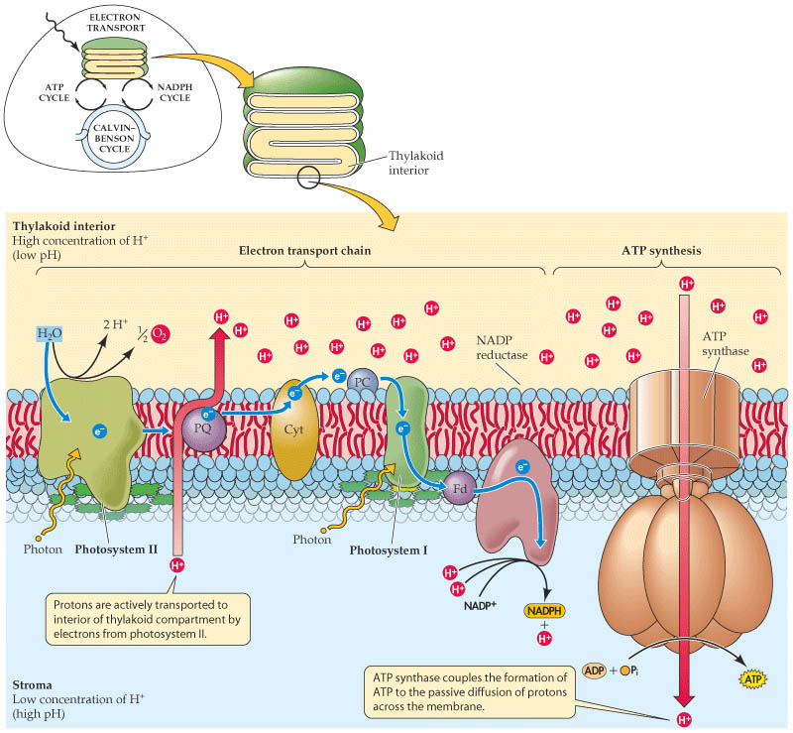

Abb 1: Übersicht zur Lichtreaktion der Photosynthese

Bei dieser Gelegenheit wenden wir unsere Aufmerksamkeit kurz dem Weitertransport des angeregten Chlorophyll–Elektrons– und damit dem Mechanismus der Ladungstrennung bei der Photosynthese zu:
Nach der Anregung gelangt das Chlorophyll-Elektron zu einem nahe gelegenen, mit dem Photosystem II verbundenen Transportmolekül (Plastochinon).
Warum muss der Abstand zum ersten gebundenen Transportmolekül klein sein?

Damit die Übertragung des Elektrons möglichst schnell geschieht. Damit wird die Wahrscheinlichkeit der Rekombination erniedrigt.

Anschliessend wird das Elektron auf ein Plastochinon übertragen, das frei beweglich ist und zum Cytochrom weiter diffundiert
Warum ist das Transportmolekül frei beweglich?

Wenn das Plastochinon wegdiffundiert, ist die Rekombination nicht mehr möglich.

Nun aber zurück zu den Mangan-Ionen: In Abb. 2 auf der nächsten Seite sehen Sie eine Darstellung des Manganzentrums, das sich zwischen dem Photosystem II und zwei Wassermolekülen als Elektronenlieferanten befindet. Überprüfen Sie jetzt Ihre Vermutung zur Bedeutung der Mangan-Ionen für die Photosynthese und korrigieren Sie sie hier (falls nötig):

Die Vermutung war richtig: Die Mangan-Ionen spielen gewissermassen die Rolle der „Bank“, welche dem Photosystem II Elektronen „ausleiht“.
Wenn der „Mangan-Cluster“ 4 Elektronen abgegeben hat, ist der Elektronensog auf die zwei gebundenen Wassermoleküle so gross geworden, dass sie sich zu einem Molekül O₂ verbinden und wegdiffundieren.
Anschliessend werden wieder zwei neue Wassermoleküle an den Cluster gebunden, sodass der Vorgang von neuem beginnen kann.
Mit jedem Elektron, das abgegeben wird, wird auch ein H⁺ (Proton) frei, das durch die ATPase diffundiert, wodurch ATP gebildet wird (Energiespeicherung)

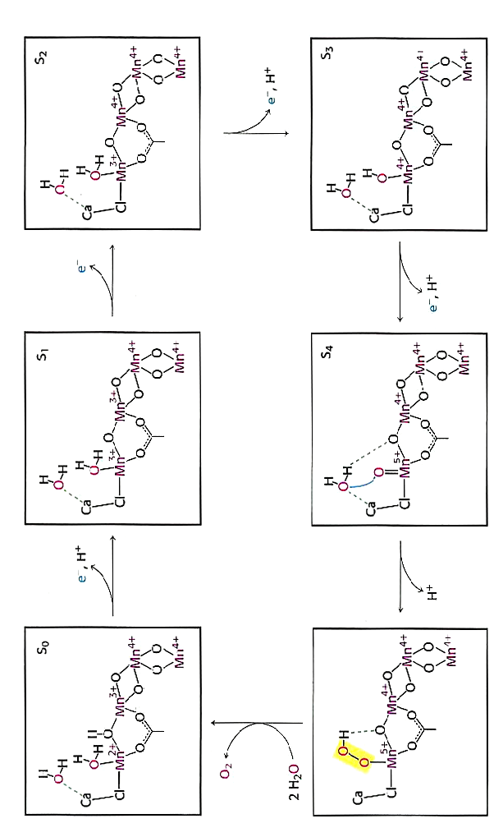
Abb 2: Mechanismus der Oxidation von Wasser im Manganzentrum des Photosystems II
Um auch eine räumliche Vorstellung dieser Vorgänge zu erhalten, werden Sie jetzt ein dreidimensionales Modell des Photosystems II erkunden. Besuchen Sie dazu die folgende Website
http://employees.csbsju.edu/hjakubowski/Jmol/Photosystem%20II/Photosystem_II%20.htm

Aufgabe:
Färben Sie im untenstehenden Screenshot die einzelnen Bestandteile mit den Farben in untenstehender Beschriftung ein.

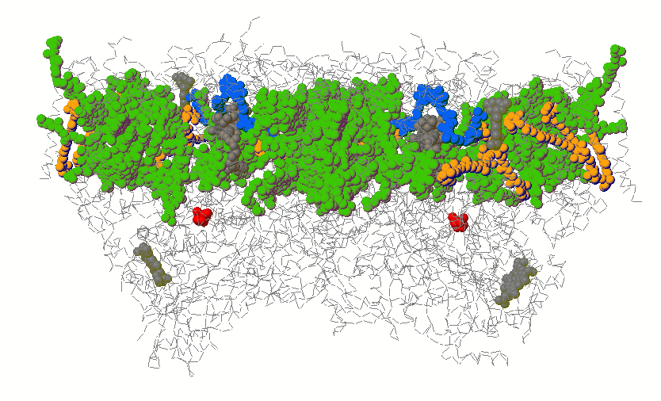

Chlorophyll : Grün
Beta-Carotin: : Orange
Mangan-Komplex
(auch OEC: Oxygen evolving vomplex) : Rot
Plastochinon : Blau

Es handelt sich dabei um ein Dimer, d.h. alle Bestandteile sind doppelt vorhanden.

